三轴压缩试验成果图
工程名称：阳光幸福里

土样编号：SLYTG25-047-08(ZK26-QT1) 总应力：c=20.4kPa φ=8.3°
取样深度：3.00-3.30m
试验方法：固结不排水剪CU 土样定名：黏土
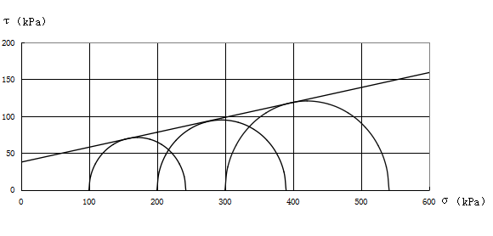
σ₃ | σ₃’ | σ₁ | σ₁' | （σ₁+σ₃）/2 | （σ₁+σ₃'）/2 | （σ₁₋σ₃）/2
kPa | kPa | kPa | kPa | kPa | kPa | kPa
100 |  | 242 |  | 171 |  | 71
200 |  | 389 |  | 295 |  | 95
300 |  | 541 |  | 421 |  | 121

土样编号：SLYTG25-047-09(ZK32-QT1) 总应力：c=20.9kPa φ=8.5°
取样深度：7.00-7.30m
试验方法：固结不排水剪CU 土样定名：黏土
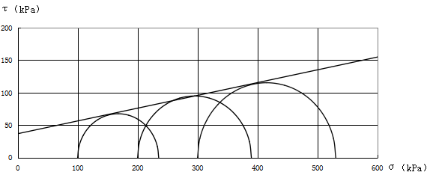
σ₃ | σ₃’ | σ₁ | σ₁' | （σ₁+σ₃）/2 | （σ₁+σ₃'）/2 | （σ₁₋σ₃）/2
kPa | kPa | kPa | kPa | kPa | kPa | kPa
100 |  | 235 |  | 168 |  | 68
200 |  | 389 |  | 295 |  | 95
300 |  | 530 |  | 415 |  | 115

三轴压缩试验成果图
工程名称：阳光幸福里
土样编号：SLYTG25-047-10(ZK33-QT1) 总应力：c=23.7kPa φ=9.2°
取样深度：7.00-7.30m
试验方法：固结不排水剪CU 土样定名：黏土
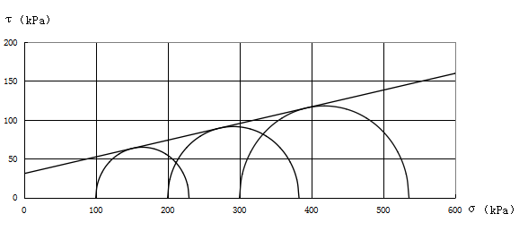
σ₃ | σ₃’ | σ₁ | σ₁' | （σ₁+σ₃）/2 | （σ₁+σ₃'）/2 | （σ₁₋σ₃）/2
kPa | kPa | kPa | kPa | kPa | kPa | kPa
100 |  | 229 |  | 165 |  | 65
200 |  | 382 |  | 291 |  | 91
300 |  | 536 |  | 418 |  | 118

土样编号：SLYTG25-047-11（ZK35-QT1) 总应力：c=21.5kPa φ=8.8°
取样深度：3.50-3.80m
试验方法：固结不排水剪CU 土样定名：黏土
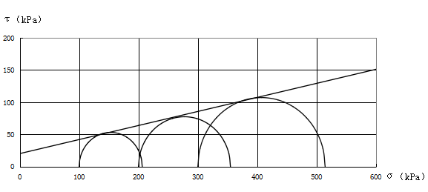
σ₃ | σ₃’ | σ₁ | σ₁' | （σ₁+σ₃）/2 | （σ₁+σ₃'）/2 | （σ₁₋σ₃）/2
kPa | kPa | kPa | kPa | kPa | kPa | kPa
100 |  | 206 |  | 153 |  | 53
200 |  | 355 |  | 278 |  | 78
300 |  | 514 |  | 407 |  | 107

三轴压缩试验成果图
工程名称：阳光幸福里

土样编号：SLYTG25-047-12(ZK36-QT1) 总应力：c=24.5kPa φ=11.2°
取样深度：4.00-4.30m
试验方法：固结不排水剪CU 土样定名：黏土
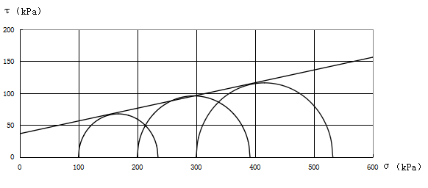
σ₃ | σ₃’ | σ₁ | σ₁' | （σ₁+σ₃）/2 | （σ₁+σ₃'）/2 | （σ₁₋σ₃）/2
kPa | kPa | kPa | kPa | kPa | kPa | kPa
100 |  | 253 |  | 177 |  | 77
200 |  | 417 |  | 309 |  | 109
300 |  | 577 |  | 439 |  | 139

土样编号：SLYTG25-047-13(ZK37-QT1) 总应力：c=22.3kPa φ=9.7°
取样深度：1.50-1.80m
试验方法：固结不排水剪CU 土样定名：黏土
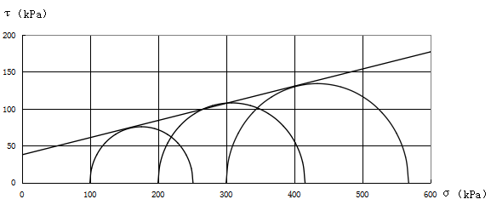
σ₃ | σ₃’ | σ₁ | σ₁' | （σ₁+σ₃）/2 | （σ₁+σ₃'）/2 | （σ₁₋σ₃）/2
kPa | kPa | kPa | kPa | kPa | kPa | kPa
100 |  | 251 |  | 176 |  | 76
200 |  | 416 |  | 308 |  | 108
300 |  | 568 |  | 434 |  | 134

